**Министерство образования и науки Российской Федерации  
Федеральное государственное бюджетное образовательное учреждение  
высшего профессионального образования  
«Московский государственный технический университет имени Н.Э. Баумана»  
(МГТУ им. Н.Э. Баумана)**

|  |  |
| --- | --- |
| **ФАКУЛЬТЕТ** | **«Информатики и систем управления»** |
| **КАФЕДРА** | **ИУ5-13Б** |

**ОТЧЕТ**

***ПО ЛАБОРАТОРНОЙ РАБОТЕ № 1***

*Циклы и ветвления*

ПО ДИСЦИПЛИНЕ:«Программирование C++»

Студент(Группа) Гаврилов Л. Я.

(Подпись, дата) (И.О. Фамилия)

Проверил

(Подпись, дата) (И.О. Фамилия)

*2018  г.*

# Задания на лабораторную работу

## Задание 1

**Задание**

Вывести на экран показания часов.

Исходные данные – часы и минуты в формате целых чисел. Результат должен быть представлен в смешанной текстово-числовой форме с учетом падежных окончаний, например:

2 48 – 2 часа 48 минут ночи,

5 00 – 5 часов утра ровно,

12 00 – полдень,

12 23 – 12 часов 23 минуты дня,

13 12 – 1 час 13 минут дня,

21 33 – 9 часов 33 минуты вечера,

00 00 – полночь,

03 01 – 3 часа 1 минута ночи.

Использовать следующие границы частей суток:

5 час. <= утро < 12 час.,

12 < день < 18 час.,

18 <= вечер < 24 час.,

0 час. <= ночь < 5 час.

В случае ввода невозможных показаний часов выдать соответствующее сообщение, например:

24 03 – введены недопустимые данные.

## Задание 2

# Описание разработанных программ

## Задание 1

### Входные данные

5 00

12 00

5 00

03 01

### Выходные данные

5 часов утра ровно

Полдень

5 часов утра ровно

3 часа 1 минута ночи

### Описание используемых алгоритмов

int h, m, hp;

"Введите час не превышая 23 и не меньше 0: "

Ввод h;

(h < 0 || h >= 24)

нет да

(h==12 && m==0)

(m < 0 || m>= 60)

"Введите минуты не превышая 59 и не меньше 0: "

Ввод m;

Вывод << "полдень";

exit(0);

(h==0 && m==0)

Вывод << "полночь";

exit(0); hp = h;

(h > 12)

h -= 12;

(h >= 2 && h <= 4)

(h>=5&&h<=12&&h==0)

Вывод << h << " часа ";

(h == 1)

Вывод << h << " часов ";

((m >= 2 && m <= 4) || (m >= 22 && m <= 24) || (m >= 32 && m <= 34) || (m >= 42 && m <= 44) || (m >= 52 && m <= 54))

Вывод << m << " минут ";

Вывод << m << " минуты ";

Вывод << m << " минута ";

<< m << " минуты ";

(m % 10 == 1&& m != 11)

(m != 0)

Вывод << h << " час ";

Вывод << " ровно";

(m == 0)

Вывод << "ночи";

(hp >= 0 && hp < 5)

Вывод << "вечера"

(hp>=18 && hp<= 23)

Вывод << "дня";

(hp>=12 && hp<18)

Вывод << "утра";

(hp>=5 && hp< 12)

### Пример выполнения программы

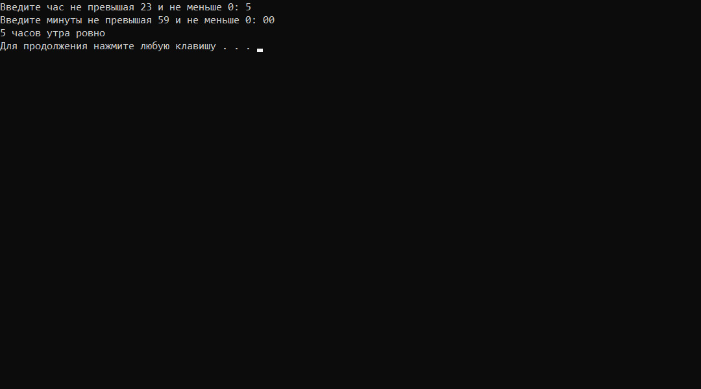

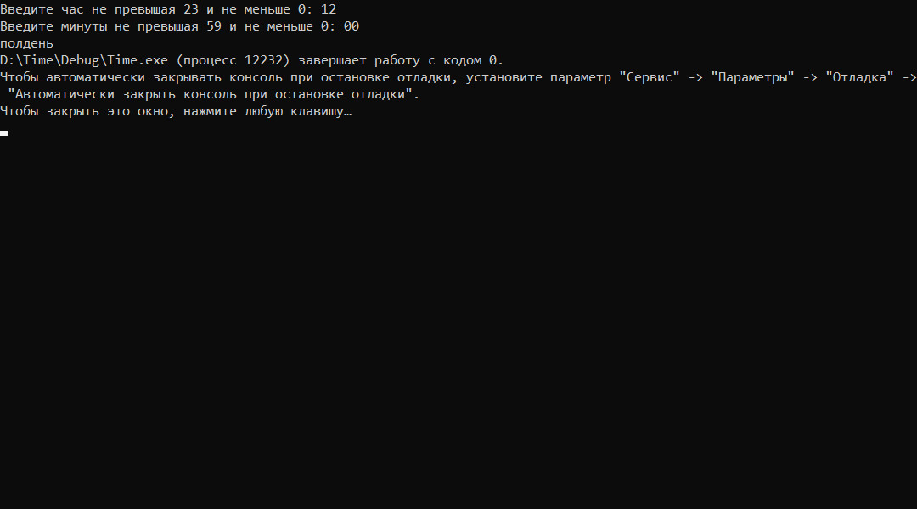

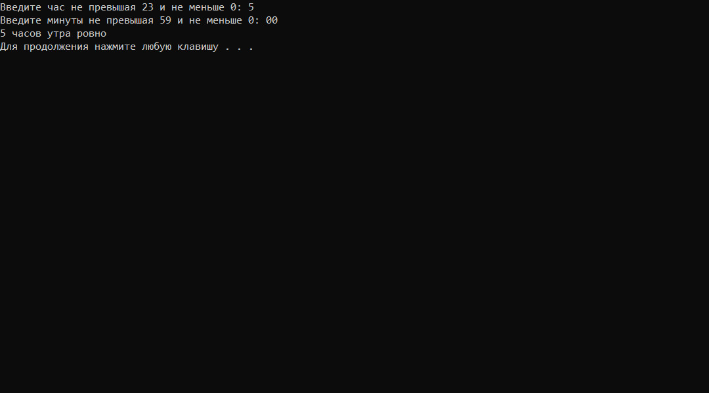

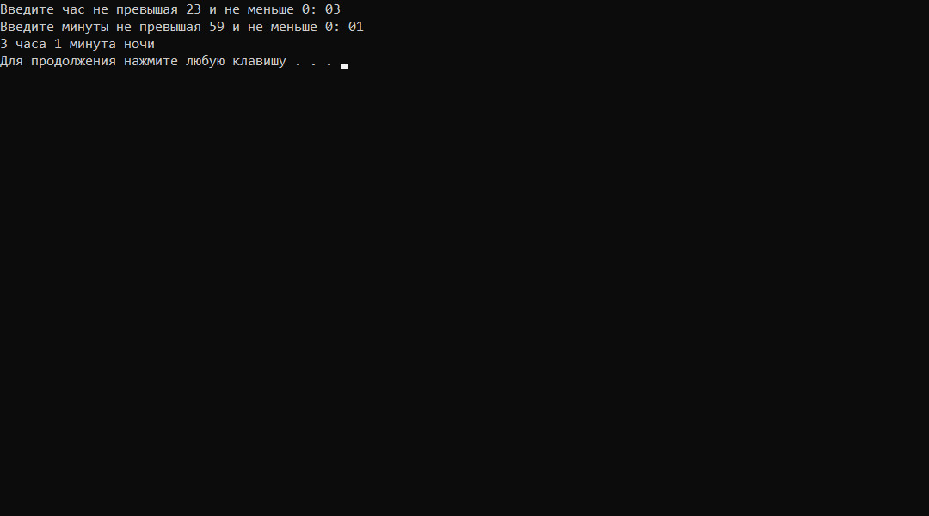

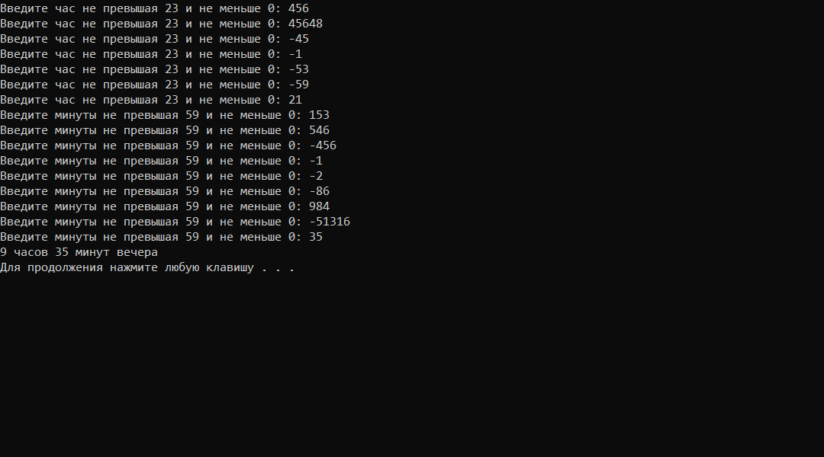

### Текст программы

#include "pch.h"

#include <iostream>

using namespace std;

int main()

{

setlocale(LC_ALL, "ru");

int h, m, hp;

do {

cout << "Введите час не превышая 23 и не меньше 0: "; cin >> h;

} while (h < 0 || h >= 24);

do {

cout << "Введите минуты не превышая 59 и не меньше 0: "; cin >> m;

} while (m < 0 || m >= 60);

if (h == 12 && m == 0) { cout << "полдень"; exit(0); }

if (h == 0 && m == 0) { cout << "полночь"; exit(0); }

hp = h;

if (h > 12) h -= 12;

if (h >= 2 && h <= 4) cout << h << " часа ";

else if (h >= 5 && h <= 12 || h == 0) cout << h << " часов ";

else if (h == 1) cout << h << " час ";

if (m != 0) {

if (m % 10 == 1 && m != 11) cout << m << " минута ";

else if ((m >= 2 && m <= 4) || (m >= 22 && m <= 24) || (m >= 32 && m <= 34) || (m >= 42 && m <= 44) || (m >= 52 && m <= 54)) cout << m << " минуты ";

else cout << m << " минут ";

}

if (hp >= 5 && hp < 12) cout << "утра";

else if (hp >= 12 && hp < 18) cout << "дня";

else if (hp >= 18 && hp <= 23) cout << "вечера";

else if (hp >= 0 && hp < 5) cout << "ночи";

if (m == 0) cout << " ровно";

cout << endl;

system("pause");

return 0;

}

# Выводы

Было изучено разветвляющие алгоритмы и его построения. Существует четыре вида ветвлений. Оператор if выполняет указанные в нем действия только тогда, когда выполняется некоторое условие. Оператор if…else выполняет одну последовательность действий в случае истинности проверяемого условие ложно. Конструкция else if служит более наглядной формой последовательности вложенных друг в друга операторов if…else. Оператор switch организует множество ветвлений, зависящих от значения одной переменной. Условная операция возвращает одно из двух заданных значений в зависимости от истинности или ложности результата проверки соответствующего условия. В программе было также использовано логиеский операции такие как: И(&&), ИЛИ(||) и НЕ(!).

**В программе используется всего 3 переменные**: h – часы, m - минуты, hp - запоминающая ячейка памяти.